

**О внесении изменений в постановление Восточно-Казахстанского областного акимата от 29 июля 2015 года № 186 "Об утверждении регламентов государственных услуг в сфере строительной, архитектурной и градостроительной деятельности"**

***Утративший силу***

Постановление Восточно-Казахстанского областного акимата от 18 апреля 2016 года № 110. Зарегистрировано Департаментом юстиции Восточно-Казахстанской области 19 мая 2016 года N 4549. Утратило силу постановлением Восточно-Казахстанского областного акимата от 17 марта 2020 года № 85

      Сноска. Утратило силу постановлением Восточно-Казахстанского областного акимата от 17.03.2020 № 85 (вводится в действие по истечении десяти календарных дней после дня его первого официального опубликования).  
      Примечание РЦПИ.  
      В тексте документа сохранена пунктуация и орфография оригинала.  
      В соответствии с пунктом 2 статьи 27 Закона Республики Казахстан от 23 января 2001 года "О местном государственном управлении и самоуправлении в Республике Казахстан", пунктами 1, 3 статьи 16 Закона Республики Казахстан от 15 апреля 2013 года "О государственных услугах", на основании приказа исполняющего обязанности Министра национальной экономики Республики Казахстан от 21 января 2016 года № 23 "О внесении изменений в приказ исполняющего обязанности Министра национальной экономики Республики Казахстан от 27 марта 2015 года № 257 "Об утверждении стандартов государственных услуг "Выдача справки по определению адреса объектов недвижимости на территории Республики Казахстан", "Выдача архитектурно-планировочного задания" и "Выдача решения на реконструкцию (перепланировку, переоборудование) помещений (отдельных частей) существующих зданий, не связанных с изменением несущих и ограждающих конструкций, инженерных систем и оборудования" (зарегистрированного в Реестре государственной регистрации нормативных правовых актов за номером 13160), Восточно-Казахстанский областной акимат **ПОСТАНОВЛЯЕТ:**  
      1. Внести в постановление Восточно-Казахстанского областного акимата "Об утверждении регламентов государственных услуг в сфере строительной, архитектурной и градостроительной деятельности" от 29 июля 2015 года № 186 (зарегистрированное в Реестре государственной регистрации нормативных правовых актов за номером 4130, опубликованное в газетах "Дидар" от 22 сентября 2015 года № 108 (17197), "Рудный Алтай" от 21 сентября 2015 года № 111 (19710), информационно-правовой системе "Әділет" от 30 сентября 2015 года) следующие изменения:  
      регламент государственной услуги "Выдача справки по определению адреса объектов недвижимости на территории Восточно-Казахстанской области Республики Казахстан", утвержденный указанным постановлением, изложить в новой редакции согласно приложению 1 к настоящему постановлению;  
      регламент государственной услуги "Выдача архитектурно-планировочного задания", утвержденный указанным постановлением, изложить в новой редакции согласно приложению 2 к настоящему постановлению;  
      регламент государственной услуги "Выдача решения на реконструкцию (перепланировку, переоборудование) помещений (отдельных частей) существующих зданий, не связанных с изменением несущих и ограждающих конструкций, инженерных систем и оборудования", утвержденный указанным постановлением, изложить в новой редакции согласно приложению 3 к настоящему постановлению.  
      2. Настоящее постановление вводится в действие по истечении десяти календарных дней после дня его первого официального опубликования.

|  |  |
| --- | --- |
| *Аким Восточно-Казахстанской области* | *Д. Ахметов* |

|  |  |
| --- | --- |
|  | Приложение 1  к постановлению  Восточно-Казахстанского областного акимата от "18" апреля 2016 года  № 110 |
|  | Утвержден  постановлением  Восточно-Казахстанского областного акимата от 29 июля 2015 года  № 186 |

**Регламент государственной услуги "Выдача справки по определению адреса объектов недвижимости на территории Восточно-Казахстанской области Республики Казахстан"**

**1. Общие положения**

      1. Услугодателями государственной услуги "Выдача справки по определению адреса объектов недвижимости на территории Восточно-Казахстанской области Республики Казахстан" (далее – государственная услуга) являются местные исполнительные органы районов и городов областного значения (далее – услугодатель).   
      Прием документов и выдача результата оказания государственной услуги осуществляются через:  
      1) Некоммерческое акционерное общество "Государственная корпорация "Правительство для граждан" (далее – Государственная корпорация);  
      2) веб-портал "электронного правительства" www.egov.kz (далее –портал) для получения справки по уточнению адреса объектов недвижимости (в случае отсутствия информации в информационной системе "Адресный регистр" услугополучатель обращается в Государственную корпорацию).  
      2. Форма оказания государственной услуги: электронная (частично автоматизированная) и (или) бумажная.  
      3. Результатом оказания государственной услуги является справка: по уточнению, присвоению, упразднению адресов объекта недвижимости с указанием регистрационного кода адреса по форме согласно приложению 1 к стандарту государственной услуги "Выдача справки по определению адреса объектов недвижимости на территории Республики Казахстан", утвержденному приказом Министра национальной экономики Республики Казахстан от 27 марта 2015 года № 257 (зарегистрированным в Реестре государственной регистрации нормативных правовых актов за номером 11018) (далее – Стандарт).  
      В случае обращения услугополучателя за результатом оказания государственной услуги на бумажном носителе, результат оказания государственной услуги оформляется в электронной форме, распечатывается.  
      Форма предоставления результата оказания государственной услуги: электронная.

**2. Описание порядка действий структурных подразделений (работников) услугодателя в процессе оказания государственной услуги**

      4. Основанием для начала процедуры (действия) по оказанию государственной услуги является наличие заявления услугополучателя (либо уполномоченного представителя: юридического лица по документу, подтверждающему полномочия; физического лица по нотариально заверенной доверенности) по форме согласно приложению 2 к Стандарту.   
      5. Содержание процедур (действий), входящих в состав процесса оказания государственной услуги и длительность их выполнения:  
      действие 1 – прием и регистрация заявления и пакета документов услугополучателя (либо уполномоченного представителя: юридического лица по документу, подтверждающему полномочия; физического лица по нотариально заверенной доверенности) сотрудником канцелярии услугодателя, передача руководителю услугодателя. Длительность выполнения – 20 (двадцать) минут;  
      действие 2 – рассмотрение документов услугополучателя руководителем услугодателя. Длительность выполнения – 2 (два) часа;  
      действие 3 – рассмотрение документов услугополучателя специалистом услугодателя на соответствие требованиям, предусмотренным пунктом 9 Стандарта, и подготовка справок:   
      по уточнению адреса объекта недвижимости (при отсутствии архивных сведений об изменении адреса объекта недвижимости в информационной системе "Адресный регистр"). Длительность выполнения – 4 (четыре) часа;  
      по присвоению или по упразднению адреса объекта недвижимости, с выездом на место нахождения объекта недвижимости и с обязательной регистрацией его в информационной системе "Адресный регистр" с указанием регистрационного кода адреса. Длительность выполнения – 4 (четыре) рабочих дня;  
      действие 4 – подписание результата государственной услуги руководителем услугодателя. Длительность выполнения – 1 (один) час;  
      действие 5 – направление подписанного руководителем услугодателя результата оказания государственной услуги курьеру Государственной корпорации. Длительность выполнения – 2 (два) часа.   
      Срок оказания государственной услуги:  
      с момента сдачи пакета документов:   
      в портал:  
      выдача справки по уточнению адреса объектов недвижимости без истории – 15 (пятнадцать) минут;  
      выдача справки по уточнению адреса объектов недвижимости с историей (при отсутствии архивных сведений об изменении адреса объекта недвижимости в информационной системе "Адресный регистр") – 3 (три) рабочих дня;  
      в Государственную корпорацию:   
      выдача справки по уточнению адреса объектов недвижимости без истории – 15 (пятнадцать) минут;  
      выдача справки по уточнению адреса объектов недвижимости (при отсутствии архивных сведений об изменении адреса объекта недвижимости в информационной системе "Адресный регистр") – 3 (три) рабочих дня;  
      выдача справки о присвоении или упразднении адреса объекта недвижимости, с выездом на место нахождения объекта недвижимости и с обязательной регистрацией его в информационной системе "Адресный регистр" с указанием регистрационного кода адреса – 7 (семь) рабочих дней.  
      При обращении в Государственную корпорацию день приема документов не входит в срок оказания государственной услуги.  
      6. Результатом процедуры (действия) по оказанию государственной услуги по действию 1, указанному в пункте 5 настоящего Регламента, является выдача услугополучателю расписки о приеме соответствующих документов, которая служит основанием для начала выполнения действия 2, указанного в пункте 5 настоящего Регламента. Результатом действия 2, указанного в пункте 5 настоящего Регламента, является рассмотрение документов руководителем услугодателя и передача документов с резолюцией специалисту услугодателя, которые служат основанием для начала выполнения действия 3, указанного в пункте 5 настоящего Регламента. Результатом действия 3, указанного в пункте 5 настоящего Регламента является рассмотрение документов специалистом услугодателя на соответствие требованиям, предусмотренным пунктом 9 Стандарта и подготовка справок: по уточнению, присвоению, упразднению адресов объекта недвижимости, которые служит основанием для выполнения действия 4, указанного в пункте 5 настоящего Регламента. Результатом по действию 4 является подписание результата оказания государственной услуги руководителем услугодателя, которое является основанием для выполнения действия 5, указанного в пункте 5 настоящего Регламента. Результатом по действию 5 является направление подписанного руководителем услугодателя результата курьеру Государственной корпорации.

**3. Описание порядка взаимодействия структурных подразделений (работников) услугодателя в процессе оказания государственной услуги**

      7. Перечень структурных подразделений, (работников) услугодателя, которые участвуют в процессе оказания государственной услуги:  
      1) сотрудник канцелярии услугодателя;  
      2) руководитель услугодателя;  
      3) специалист услугодателя.  
      8. Описание последовательности процедур (действий), необходимых для оказания государственной услуги:   
      1) прием и регистрация заявления и пакета документов услугополучателя (либо уполномоченного представителя: юридического лица по документу, подтверждающему полномочия; физического лица по нотариально заверенной доверенности) сотрудником канцелярии услугодателя, передача руководителю услугодателя. Длительность выполнения – 20 (двадцать) минут;  
      2) рассмотрение документов услугополучателя руководителем услугодателя. Длительность выполнения – 2 (два) часа;  
      3) рассмотрение документов услугополучателя специалистом услугодателя на соответствие требованиям, предусмотренным пунктом 9 Стандарта, и подготовка справок:  
      по уточнению адреса объекта недвижимости (при отсутствии архивных сведений об изменении адреса объекта недвижимости в информационной системе "Адресный регистр"). Длительность выполнения – 4 (четыре) часа;  
      по присвоению или по упразднению адреса объекта недвижимости, с выездом на место нахождения объекта недвижимости и с обязательной регистрацией его в информационной системе "Адресный регистр" с указанием регистрационного кода адреса. Длительность выполнения – 4 (четыре) рабочих дня;  
      4) подписание результата государственной услуги руководителем услугодателя. Длительность выполнения – 1 (один) час;  
      5) направление подписанного руководителем услугодателя результата оказания государственной услуги курьеру Государственной корпорации. Длительность выполнения – 2 (два) часа.

**4. Описание порядка взаимодействия с Государственной корпорацией, а также порядка использования информационных систем в процессе оказания государственной услуги**

      9. Услугополучатели (либо уполномоченные представители: юридического лица по документу, подтверждающему полномочия; физического лица по нотариально заверенной доверенности) для получения государственной услуги обращаются в Государственную корпорацию и представляют документы, предусмотренные пунктом 9 Стандарта.  
      Длительность обработки запроса услугополучателя – 20 (двадцать) минут.  
      Порядок подготовки и направления запроса услугодателю:  
      1) заполнение работником Государственной корпорации формы запроса в части отметки о наличии документов в бумажной форме и сканирование документов, предоставленных услугополучателем, прикрепление их к форме запроса и удостоверение посредством удостоверенного (подписанного) электронной цифровой подписью (далее - ЭЦП) заполненной формы (введенных данных) запроса на оказание услуги;  
      2) направление электронного документа (запроса услугополучателя) удостоверенного (подписанного) ЭЦП работника Государственной корпорации через интегрированную информационную систему ЦОН (далее - ИИС ЦОН);  
      3) полученный пакет документов передается через накопительный сектор и курьера Государственной корпорации услугодателю.  
      Структурные подразделения или должностные лица, уполномоченные направлять запрос услугодателя:  
      работник Государственной корпорации.  
      Государственная корпорация отказывает в приеме документов в случае представления услугополучателем неполного пакета документов, указанных в пункте 9 Стандарта. При отказе в приеме документов работником Государственной корпорации услугополучателю выдается расписка согласно приложению 3 к Стандарту.   
      Последовательность и сроки взаимодействия с Государственной корпорацией и (или) иными услугодателями, в том числе процедуры (действия) формирования и направления запросов услугодателей по вопросам оказания государственных услуг:   
      1) процесс 1 – ввод работником Государственной корпорации в ИИС ЦОН логина и пароля (процесс авторизации) для оказания услуги;  
      2) процесс 2 – выбор работником Государственной корпорации услуги, указанной в настоящем Регламенте, вывод на экран формы запроса для оказания услуги и ввод работником Государственной корпорации данных услугополучателя;  
      3) процесс 3 – направление запроса через шлюз "электронного правительства" (далее – ШЭП) в государственную базу данных "Физические лица" (далее - ГБД ФЛ)/государственную базу данных "Юридические лица (далее - ГБД ЮЛ) о данных услугополучателя;  
      4) условие 1 – проверка наличия данных услугополучателя в ГБД ФЛ/ГБД ЮЛ;  
      5) процесс 4 – формирование сообщения о невозможности получения данных в связи с отсутствием данных услугополучателя в ГБД ФЛ/ГБД ЮЛ;  
      6) процесс 5 – заполнение работником Государственной корпорации формы запроса в части отметки о наличии документов в бумажной форме и сканирование документов, предоставленных услугополучателем, прикрепление их к форме запроса и удостоверение посредством ЭЦП заполненной формы (введенных данных) запроса на оказание услуги;  
      7) условие 2 – проверка (обработка) услугодателем соответствия приложенных услугополучателем документов, указанных в пункте 9 Стандарта, являющихся основанием для оказания услуги;   
      8) процесс 6 – в случае предоставления услугополучателем неполного пакета документов, согласно перечню, предусмотренному пунктом 9 Стандарта, работником Государственной корпорации выдается расписка об отказе в приеме документов по форме согласно приложению 3 к Стандарту;  
      9) процесс 7 – направление электронного документа (запроса услугополучателя) удостоверенного (подписанного) ЭЦП работника Государственной корпорации через ИИС ЦОН;  
      10) процесс 8 – получение работником Государственной корпорации сообщения о готовности государственной услуги в ИИС ЦОН;  
      11) процесс 9 – получение услугополучателем через работника Государственной корпорации результата услуги или на бумажном носителе, сформированной услугодателем.  
      10. Пошаговые действия и решения через услугодателя:  
      1) процесс 1 – ввод специалистом услугодателя логина и пароля (процесс авторизации) в ИИС ЦОН для оказания государственной услуги;  
      2) условие 1 – проверка в ИИС ЦОН подлинности данных о зарегистрированном специалисте услугодателя через логин и пароль;  
      3) процесс 2 – формирование ИИС ЦОН сообщения об отказе в авторизации в связи с имеющимися нарушениями в данных специалиста услугодателя;  
      4) процесс 3 – формирование реестра прием/передачи документов услугодателю от Государственной корпорации;  
      5) процесс 4 – изменение статуса заявки из поступивших на статус на исполнении;  
      6) процесс 5 – рассмотрение пакета документов согласно пункта 9 Стандарта и подготовка результата государственной услуги;  
      7) процесс 6 – формирование заявки с раздела на исполнении в раздел исполненные, ожидающие отправки в Государственную корпорацию;   
      8) процесс 7 – формирование реестра прием/передача документов от услугодателя в Государственную корпорацию.  
      11. Порядок обращения и последовательности процедур (действий) услугодателя и услугополучателя при получении государственной услуги через портал:  
      1) услугополучатель (либо уполномоченный представитель: юридического лица по документу, подтверждающему полномочия; физического лица по нотариально заверенной доверенности) осуществляет регистрацию на портале с помощью индивидуального идентификационного номера (далее – ИИН) и пароля (осуществляется для незарегистрированных услугополучателей на портале);   
      2) процесс 1 – ввод услугополучателем (либо уполномоченным представителем: юридического лица по документу, подтверждающему полномочия; физического лица по нотариально заверенной доверенности) ИИН и пароля (процесс авторизации) на портале для получения государственной услуги;  
      3) условие 1 – проверка на портале подлинности данных о зарегистрированном услугополучателе через ИИН и пароль;  
      4) процесс 2 – формирование порталом сообщения об отказе в авторизации в связи с имеющимися нарушениями в данных услугополучателя;  
      5) процесс 3 – выбор услугополучателем (либо уполномоченным представителем: юридического лица по документу, подтверждающему полномочия; физического лица по нотариально заверенной доверенности) государственной услуги, указанной в настоящем Регламенте, вывод на экран формы запроса для оказания услуги и заполнение услугополучателем (либо уполномоченным представителем: юридического лица по документу, подтверждающему полномочия; физического лица по нотариально заверенной доверенности) формы (ввод данных) с учетом ее структуры и форматных требований, прикрепление к форме запроса копий документов в электронном виде, указанных в пункте 9 стандарта, а также выбор услугополучателем регистрационного свидетельства ЭЦП для удостоверения (подписания) запроса;  
      6) условие 2 – проверка на портале срока действия регистрационного свидетельства ЭЦП и отсутствие в списке отозванных (аннулированных) регистрационных свидетельств, а также соответствия идентификационных данных;  
      7) процесс 4 – формирование сообщения об отказе в запрашиваемой государственной услуге в связи с неподтверждением подлинности ЭЦП услугополучателя;  
      8) процесс 5 – удостоверение запроса для оказания государственной услуги посредством ЭЦП услугодателя и направление электронного документа (запроса) через ШЭП в автоматизированное рабочее место (далее – АРМ) услугодателя для обработки;  
      9) процесс 6 – регистрация электронного документа в АРМ услугодателя;  
      10) условие 3 – проверка (обработка) услугодателем соответствия электронного документа основаниям для оказания государственной услуги;  
      11) процесс 7 – формирование сообщения об отказе в запрашиваемой государственной услуги, в связи с имеющимися нарушениями;  
      12) процесс 8 – выдача услугополучателю (либо уполномоченному представителю: юридического лица по документу, подтверждающему полномочия; физического лица по нотариально заверенной доверенности) результата оказания государственной услуги (в электронном виде), подписанной ЭЦП услугодателя.  
      Порядок обращения и последовательности процедур (действий) услугодателя и услугополучателя при оказании государственной услуги через портал указан в диаграмме функционального взаимодействия информационных систем, задействованных в оказании государственной услуги, согласно приложению 1 к настоящему Регламенту.  
      12. Подробное описание последовательности процедур (действий), взаимодействий структурных подразделений (работников) услугодателя в процессе оказания государственной услуги и (или) Государственной корпорации и порядка использования информационных систем в процессе оказания государственной услуги отражается в справочнике бизнес - процессов оказания государственной услуги согласно приложению 2 к настоящему Регламенту. Справочник бизнес - процессов оказания государственной услуги размещается на веб-портале "электронного правительства", интернет - ресурсе услугодателя.

|  |  |
| --- | --- |
|  | Приложение 1 к регламенту государственной услуги "Выдача справки по определению адреса объектов недвижимости на территории Восточно-Казахстанской области Республики Казахстан" |

**Диаграмма функционального взаимодействия информационных систем, задействованных в оказании государственной услуги через портал**

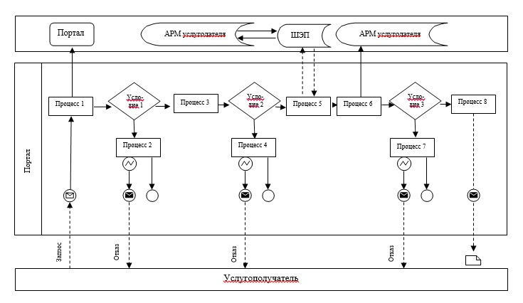

**Условные обозначения:**

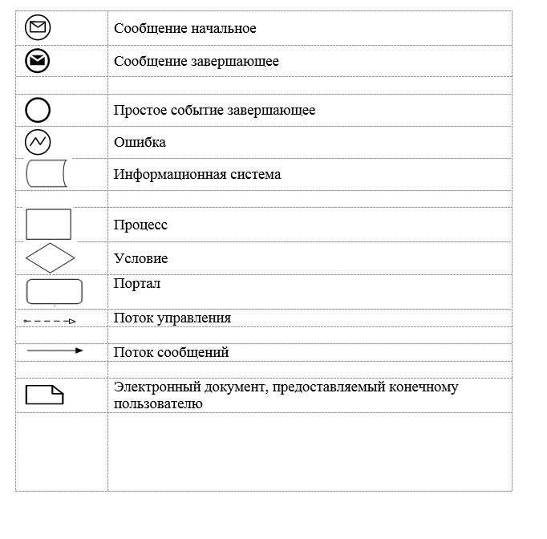

|  |  |
| --- | --- |
|  | Приложение 2 к регламенту государственной услуги "Выдача справки по определению адреса объектов недвижимости на территории Восточно-Казахстанской области Республики Казахстан" |

**Справочник бизнес-процессов оказания государственной услуги**

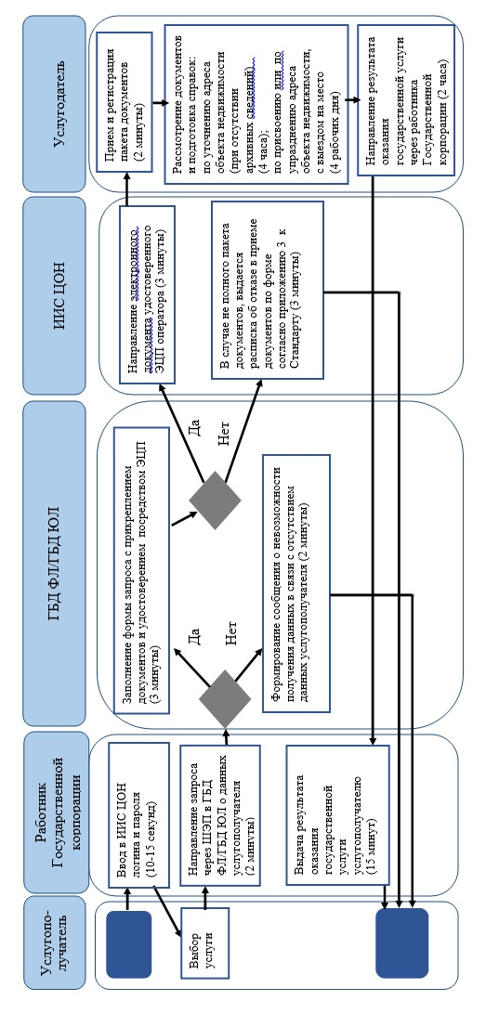

**Условные обозначения:**

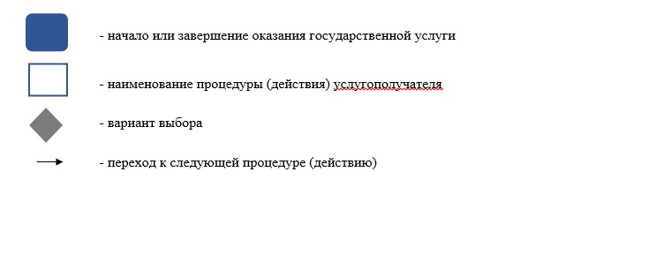

|  |  |
| --- | --- |
|  | Приложение 2 к постановлению Восточно-Казахстанского областного акимата от "18" апреля 2016 года № 110 |
|  | Утвержден постановлением Восточно-Казахстанского областного акимата от 29 июля 2015 года № 186 |

**Регламент государственной услуги "Выдача архитектурно-планировочного задания"**

**1. Общие положения**

      1. Услугодателями государственной услуги "Выдача архитектурно-планировочного задания" (далее – государственная услуга) являются местные исполнительные органы районов и городов областного значения (далее – услугодатель).  
      Прием документов и выдача результатов оказания государственной услуги осуществляются через:  
      1) канцелярию услугодателя;  
      2) Некоммерческое акционерное общество "Государственная корпорация "Правительство для граждан" (далее – Государственная корпорация);  
      3) веб-портал "электронного правительства" www.egov.kz, www.elicense.kz (далее – портал).  
      2. Форма оказания государственной услуги: электронная (частично автоматизированная) и (или) бумажная.  
      3. Результат оказания государственной услуги: архитектурно-планировочное задание согласно приложению 1 к стандарту государственной услуги "Выдача архитектурно-планировочного задания", утвержденному приказом Министра национальной экономики Республики Казахстан от 27 марта 2015 года № 257 (зарегистрированным в Реестре государственной регистрации нормативных правовых актов за номером 11018) (далее – Стандарт) с приложением следующих исходных материалов:  
      технических условий;  
      схем трасс наружных инженерных сетей;  
      выкопировки из проекта детальной планировки;  
      вертикальных планировочных отметок;  
      поперечных профилей дорог и улиц.  
      Форма предоставления результата оказания государственной услуги: электронная.

**2. Описание порядка действий структурных подразделений**

**(работников) услугодателя в процессе оказания государственной услуги**

      4. Основанием для начала процедуры (действия) по оказанию государственной услуги является наличие заявления услугополучателя (либо уполномоченного представителя: юридического лица по документу, подтверждающему полномочия; физического лица по нотариально заверенной доверенности) по форме согласно приложению 2 к Стандарту.   
      5. Содержание процедур (действий), входящих в состав процесса оказания государственной услуги и длительность их выполнения:  
      действие 1 – прием и регистрация заявления по форме согласно приложению 2 к Стандарту и пакета документов услугополучателя сотрудником канцелярии услугодателя, передача руководителю услугодателя. Длительность выполнения – 30 (тридцать) минут;  
      действие 2 – рассмотрение документов услугополучателя руководителем услугодателя. Длительность выполнения – 2 (два) часа;  
      действие 3 – рассмотрение документов услугополучателя специалистом услугодателя на соответствие требованиям, предусмотренным пунктом 9 Стандарта, и направление опросного листа и топографической съемки поставщикам услуг по инженерному и коммунальному обеспечению для получения технических условий. Длительность выполнения – 1 (один) рабочий день;  
      действие 4 – поставщики услуг по инженерному и коммунальному обеспечению предоставляют соответствующие технические условия с предварительной схемой трасс наружных инженерных сетей. Длительность выполнения – 5 (пять) рабочих дней, за исключением случаев мотивированного отказа, когда срок не превышает 1 (один) рабочий день;  
      действие 5 – специалист подготавливает архитектурно-планировочное задание (далее – АПЗ) и исходные материалы по проектам технически и (или) технологически несложных объектов. Длительность выполнения - 8 (восемь) рабочих дней;  
      специалист подготавливает АПЗ и исходные материалы по проектам технически и (или) технологически сложных объектов. Длительность выполнения - 10 (десять) рабочих дней;  
      условие 1 – при наличии оснований, специалистом подготавливается мотивированный отказ. Длительность выполнения – 2 (два) рабочих дня;  
      действие 6 – подписание результата государственной услуги руководителем услугодателя. Длительность выполнения – 1 (один) час;  
      действие 7 – направление подписанного руководителем услугодателя результата оказания государственной услуги услугополучателю. Длительность выполнения – 3 (три) часа.   
      Срок оказания государственной услуги:  
      Срок рассмотрения заявления по проектам технически и (или) технологически несложных объектов не более 15 (пятнадцать) рабочих дней со дня подачи заявления, за исключением случаев мотивированного отказа, когда срок не превышает 2 (два) рабочих дня.  
      Срок рассмотрения заявления по проектам технически и (или) технологически сложных объектов не более 17 (семнадцати) рабочих дней, за исключением случаев мотивированного отказа, когда срок не превышает 2 (два) рабочих дня.  
      При обращении к услугодателю или в Государственную корпорацию, день приема документов не входит в срок оказания государственной услуги.  
      6. Результатом процедуры (действия) по оказанию государственной услуги по действию 1, указанному в пункте 5 настоящего Регламента, является выдача услугополучателю копии заявления с отметкой о регистрации с указанием даты и времени приема пакета документов, которая служит основанием для начала выполнения действия 2, указанного в пункте 5 настоящего Регламента. Результатом действия 2, указанного в пункте 5 настоящего Регламента, является рассмотрение документов руководителем услугодателя и передача документов с резолюцией специалисту услугодателя, которые служат основанием для начала выполнения действия 3, указанного в пункте 5 настоящего Регламента. Результатом действия 3, указанного в пункте 5 настоящего Регламента является рассмотрение документов специалистом услугодателя на соответствие требованиям, предусмотренным пунктом 9 Стандарта, и направление опросного листа и топографической съемки поставщикам услуг по инженерному и коммунальному обеспечению, которые служат основанием для выполнения действия 4, указанного в пункте 5 настоящего Регламента. Результатом по действию 4 является получение технических условий с предварительной схемой трасс наружных инженерных сетей от поставщиков услуг по инженерному и коммунальному обеспечению, которое служит основанием для выполнения действия 5, указанного в пункте 5 настоящего Регламента. Результатом по действию 5 является подготовка АПЗ и исходных материалов, которые служат основанием для выполнения действия 6, указанного в пункте 5 настоящего Регламента. Результатом по действию 6 является подписание результата оказания государственной услуги руководителем услугодателя, которое служит основанием для выполнения действия **7**, указанного в пункте 5 настоящего Регламента. Результатом по действию 7 является направление подписанного руководителем услугодателя результата услугополучателю.

**3. Описание порядка взаимодействия структурных подразделений (работников) услугодателя в процессе оказания государственной услуги**

      7. Перечень структурных подразделений (работников) услугодателя, которые участвуют в процессе оказания государственной услуги:  
      1) сотрудник канцелярии услугодателя;  
      2) руководитель услугодателя;  
      3) специалист услугодателя.  
      8. Описание процедур (действий), необходимых для оказания государственной услуги:   
      1) прием и регистрация заявления услугополучателя по форме согласно приложению 2 к Стандарту и пакета документов услугополучателя сотрудником канцелярии услугодателя, передача руководителю услугодателя - 30 (тридцать) минут;  
      2) рассмотрение документов услугополучателя руководителем услугодателя - 2 (два) часа;  
      3) рассмотрение документов услугополучателя специалистом услугодателя на соответствие требованиям, предусмотренным пунктом 9 Стандарта, и направление опросного листа и топографической съемки поставщикам услуг по инженерному и коммунальному обеспечению для получения технических условий. Длительность выполнения – 1 (один) рабочий день;  
      4) получение специалистом услугодателя технических условий с предварительной схемой трасс наружных инженерных сетей от поставщиков услуг по инженерному и коммунальному обеспечению. Длительность выполнения – 5 (пять) рабочих дней, за исключением случаев мотивированного отказа, когда срок не превышает 1 (один) рабочий день;  
      5) подготовка специалистом услугодателя АПЗ и исходных материалов:   
      по проектам технически и (или) технологически несложных объектов, длительность выполнения - 8 (восемь) рабочих дней;  
      по проектам технически и (или) технологически сложных объектов, длительность выполнения - 10 (десять) рабочих дней;  
      либо мотивированного ответа об отказе в оказании государственной услуги услугополучателю. Длительность выполнения – 1 (один) рабочий день;  
      6) подписание результата государственной услуги руководителем услугодателя. Длительность выполнения – 1 (один) час;  
      7) направление подписанного руководителем услугодателя результата оказания государственной услуги услугополучателю. Длительность выполнения – 3 (три) часа.

**4. Описание порядка взаимодействия с Государственной корпорацией, а также порядка использования информационных систем в процессе оказания государственной услуги**

      9. Услугополучатели (либо уполномоченные представители: юридического лица по документу, подтверждающему полномочия; физического лица по нотариально заверенной доверенности) для получения государственной услуги обращаются в Государственную корпорацию и представляют документы, предусмотренные пунктом 9 Стандарта.  
      Длительность обработки запроса услугополучателя – 20 (двадцать) минут.  
      Порядок подготовки и направления запроса услугодателю:  
      1) работник Государственной корпорации принимает пакет документов услугополучателя согласно перечню, предусмотренному Стандартом, и выдает расписку о приеме соответствующих документов.   
      Государственная корпорация отказывает в приеме документов в случае представления услугополучателем неполного пакета документов, указанных в пункте 9 Стандарта. При отказе в приеме документов работником Государственной корпорации услугополучателю выдается расписка согласно приложению 4 к Стандарту;   
      2) принятые документы от услугополучателя поступают в накопительный сектор;  
      3) поступившие в накопительный сектор заявления (с пакетом документов, если таковые имеются), формируются по направлениям, фиксируются в информационной системе "Интегрированная информационная система для Центров обслуживания населения" (далее – ИИС ЦОН);  
      4) накопительный сектор передает документы курьеру;  
      5) курьер осуществляет передачу документов к услогодателю.  
      Структурные подразделения или должностные лица, уполномоченные направлять запрос услугодателя:  
      работник Государственной корпорации.  
      10. Процесс получения результата оказания государственной услуги через Государственную корпорацию:  
      1) услугополучатель приходит в Государственную корпорацию в указанный срок согласно выданной расписке и получает результат государственной услуги;  
      2) длительность оказания государственной услуги – 15 (пятнадцать) минут;  
      3) получение результата оказания государственной услуги осуществляется в порядке (электронной) очереди. Возможно бронирование электронной очереди посредством портала.  
      11. Порядок обращения и последовательности процедур (действий) услугодателя и услугополучателя при получении государственной услуги через портал:  
      1) услугополучатель (либо уполномоченный представитель: юридического лица по документу, подтверждающему полномочия; физического лица по нотариально заверенной доверенности) осуществляет регистрацию на портале с помощью индивидуального идентификационного номера (далее – ИИН) и бизнес-идентификационного номера (далее – БИН) и пароля (осуществляется для незарегистрированных услугополучателей на портале);   
      2) процесс 1 – ввод услугополучателем (либо уполномоченным представителем: юридического лица по документу, подтверждающему полномочия; физического лица по нотариально заверенной доверенности) ИИН/БИН и пароля (процесс авторизации) на портале для получения государственной услуги;  
      3) условие 1 – проверка на портале подлинности данных о зарегистрированном услугополучателе через ИИН/БИН и пароль;  
      4) процесс 2 – формирование порталом сообщения об отказе в авторизации в связи с имеющимися нарушениями в данных услугополучателя;  
      5) процесс 3 – выбор услугополучателем (либо уполномоченным представителем: юридического лица по документу, подтверждающему полномочия; физического лица по нотариально заверенной доверенности) государственной услуги, указанной в настоящем Регламенте, вывод на экран формы запроса для оказания услуги и заполнение услугополучателем (либо уполномоченным представителем: юридического лица по документу, подтверждающему полномочия; физического лица по нотариально заверенной доверенности) формы (ввод данных) с учетом ее структуры и форматных требований, прикрепление к форме запроса копий документов в электронном виде, указанных в пункте 9 Стандарта, а также выбор услугополучателем регистрационного свидетельства электронной цифровой подписи (далее – ЭЦП) для удостоверения (подписания) запроса;  
      6) условие 2 – проверка на портале срока действия регистрационного свидетельства ЭЦП и отсутствие в списке отозванных (аннулированных) регистрационных свидетельств, а также соответствия идентификационных данных;  
      7) процесс 4 – формирование сообщения об отказе в запрашиваемой государственной услуге в связи с неподтверждением подлинности ЭЦП услугополучателя;  
      8) процесс 5 – удостоверение запроса для оказания государственной услуги посредством ЭЦП услугодателя и направление электронного документа (запроса) через шлюз "электронного правительства" (далее – ШЭП) в автоматизированное рабочее место (далее – АРМ) услугодателя для обработки;  
      9) процесс 6 – регистрация электронного документа в АРМ услугодателя;  
      10) условие 3 – проверка (обработка) услугодателем соответствия электронного документа основаниям для оказания государственной услуги;  
      11) процесс 7 – формирование сообщения об отказе в запрашиваемой государственной услуги, в связи с имеющимися нарушениями;  
      12) процесс 8 – выдача услугополучателю (либо уполномоченному представителю: юридического лица по документу, подтверждающему полномочия; физического лица по нотариально заверенной доверенности) результата оказания государственной услуги (в электронном виде), подписанной ЭЦП услугодателя.  
      Порядок обращения и последовательности процедур (действий) услугодателя и услугополучателя при оказании государственной услуги через портал указан в диаграмме функционального взаимодействия информационных систем, задействованных в оказании государственной услуги, согласно приложению 1 к настоящему Регламенту.  
      12. Подробное описание последовательности процедур (действий), взаимодействий структурных подразделений (работников) услугодателя в процессе оказания государственной услуги, а также описание порядка взаимодействия с иными услугодателями и (или) Государственной корпорацией и порядка использования информационных систем в процессе оказания государственной услуги отражается в справочнике бизнес - процессов оказания государственной услуги согласно приложению 2 к настоящему Регламенту. Справочник бизнес - процессов оказания государственной услуги размещается на веб - портале "электронного правительства", интернет - ресурсе услугодателя.

|  |  |
| --- | --- |
|  | Приложение 1 к регламенту государственной услуги "Выдача архитектурно- планировочного задания" |

**Диаграмма функционального взаимодействия информационных систем, задействованных в оказании государственной услуги через портал**

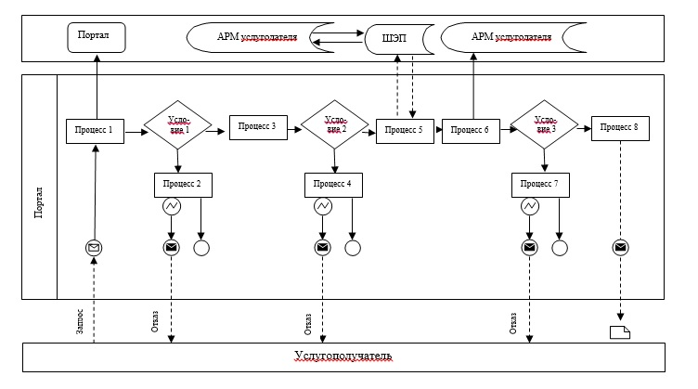

**Условные обозначения:**

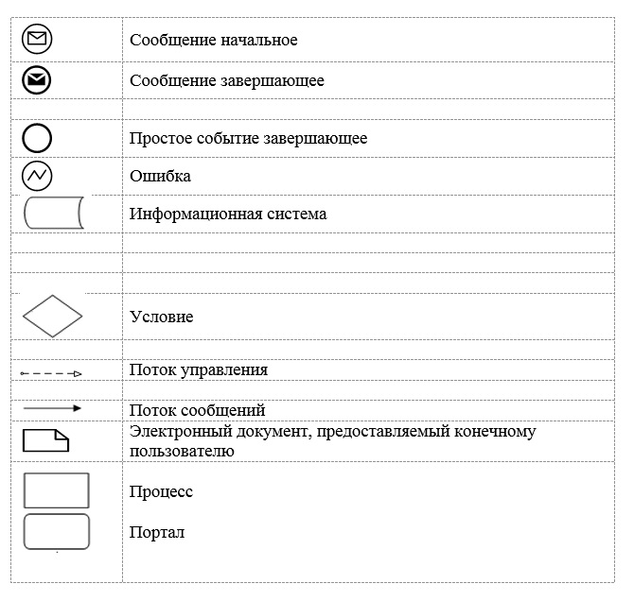

|  |  |
| --- | --- |
|  | Приложение 2 к регламенту государственной услуги "Выдача архитектурно- планировочного задания" |

**Справочник бизнес-процессов оказания государственной услуги**

      1) при оказании государственной услуги через услугодателя

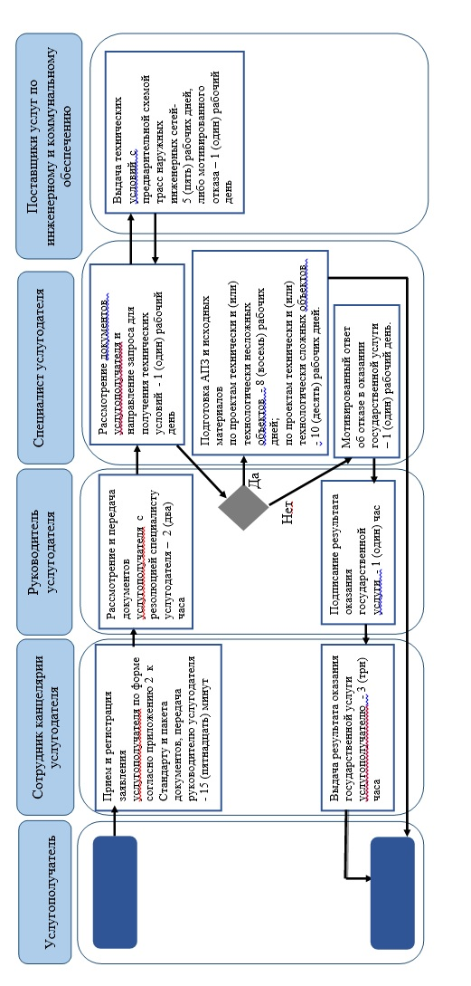

      2) при оказании государственной услуги через Государственную корпорацию

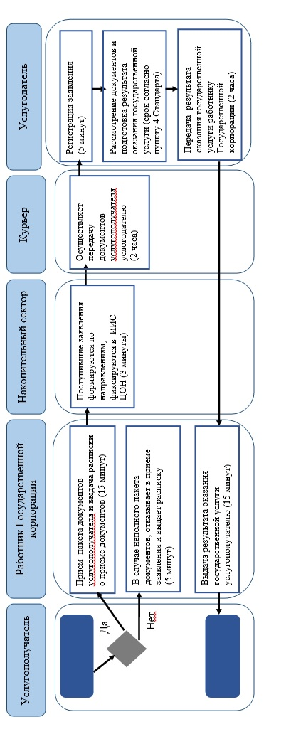

      3) при оказании государственной услуги через портал

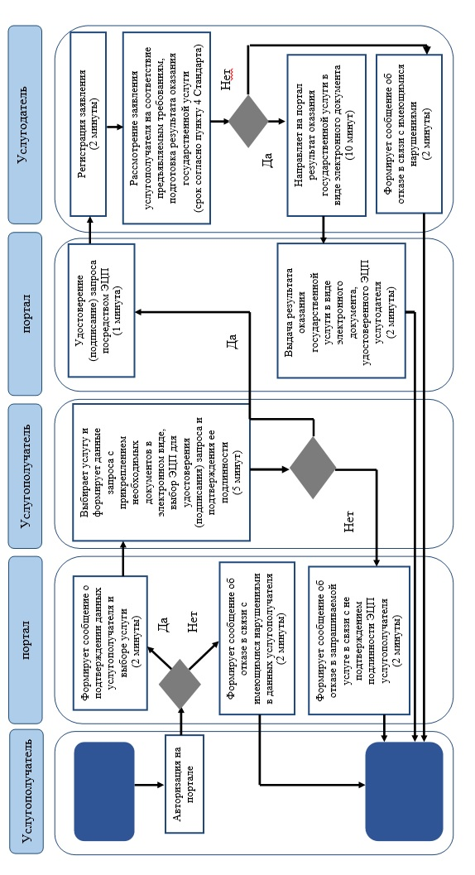

     

**Условные обозначения:**



|  |  |
| --- | --- |
|  | Приложение 3  к постановлению  Восточно-Казахстанского областного акимата от "18" апреля 2016 года № 110 |
|  | Утвержден  постановлением  Восточно-Казахстанского областного  акимата от 29 июля 2015 года № 186 |

**Регламент государственной услуги "Выдача решения на реконструкцию (перепланировку, переоборудование) помещений (отдельных частей) существующих зданий, не связанных с изменением несущих и ограждающих конструкций, инженерных систем и оборудования"**

**1. Общие положения**

      1. Услугодателями государственной услуги "Выдача решения на реконструкцию (перепланировку, переоборудование) помещений (отдельных частей) существующих зданий, не связанных с изменением несущих и ограждающих конструкций, инженерных систем и оборудования" (далее – государственная услуга) являются местные исполнительные органы районов и городов областного значения (далее – услугодатель).  
      Прием документов и выдача результатов оказания государственной услуги осуществляются через:  
      1) канцелярию услугодателя;  
      2) Некоммерческое акционерное общество "Государственная корпорация "Правительство для граждан" (далее – Государственная корпорация).  
      2. Форма оказания государственной услуги: бумажная.  
      3. Результат оказания государственной услуги – решение услугодателя на реконструкцию (перепланировку, переоборудование) помещений (отдельных частей) существующих зданий, не связанных с изменением несущих и ограждающих конструкций, инженерных систем и оборудования.  
      Форма предоставления результата оказания государственной услуги: бумажная.

**2. Описание порядка действий структурных подразделений (работников) услугодателя в процессе оказания государственной услуги**

      4. Основанием для начала процедуры (действия) по оказанию государственной услуги является наличие заявления по форме, согласно приложению 1 к стандарту государственной услуги "Выдача решения на реконструкцию (перепланировку, переоборудование) помещений (отдельных частей) существующих зданий, не связанных с изменением несущих и ограждающих конструкций, инженерных систем и оборудования", утвержденному приказом Министра национальной экономики Республики Казахстан от 27 марта 2015 года № 257 (зарегистрированным в Реестре государственной регистрации нормативных правовых актов за номером 11018) (далее – Стандарт).   
      5. Содержание процедур (действий), входящих в состав процесса оказания государственной услуги и длительность их выполнения:  
      действие 1 – прием и регистрация заявления и пакета документов услугополучателя (либо уполномоченного представителя: юридического лица по документу, подтверждающему полномочия; физического лица по нотариально заверенной доверенности) сотрудником канцелярии услугодателя, передача руководителю услугодателя. Длительность выполнения – 15 (пятнадцать) минут;  
      действие 2 – рассмотрение документов услугополучателя руководителем услугодателя. Длительность выполнения – 2 (два) часа;  
      действие 3 – рассмотрение документов услугополучателя специалистом услугодателя на соответствие требованиям, предусмотренным пунктом 9 Стандарта, и подготовка решения. Длительность выполнения – 9 (девять) рабочих дней;   
      условие 1 – при наличии оснований, специалистом подготавливается мотивированный отказ. Длительность выполнения – 1 (один) рабочий день;  
      действие 4 – подписание результата оказания государственной услуги руководителем услугодателя. Длительность выполнения – 1 (один) час;  
      действие 5 – направление подписанного руководителем услугодателя результата оказания государственной услуги услугополучателю. Длительность выполнения – 3 (три) часа.   
      Срок оказания государственной услуги с момента сдачи пакета документов услугодателю или в Государственную корпорацию – 10 (десять) рабочих дней, за исключением случаев мотивированного отказа, когда срок не превышает 2 (два) рабочих дня.  
      При обращении в Государственную корпорацию день приема документов не входит в срок оказания государственной услуги.  
      6. Результатом процедуры (действия) по оказанию государственной услуги по действию 1, указанному в пункте 5 настоящего Регламента, является выдача услугополучателю копии заявления с отметкой о регистрации с указанием даты и времени приема пакета документов, которая служит основанием для начала выполнения действия 2, указанного в пункте 5 настоящего Регламента. Результатом действия 2, указанного в пункте 5 настоящего Регламента, является рассмотрение документов услугополучателя руководителем услугодателя и передача документов с резолюцией специалисту услугодателя, которые служат основанием для начала выполнения действия 3, указанного в пункте 5 настоящего Регламента. Результатом действия 3, указанного в пункте 5 настоящего Регламента является рассмотрение документов специалистом услугодателя на соответствие требованиям, предусмотренным пунктом 9 Стандарта, и подготовка мотивированного отказа или решения, которое служит основанием для выполнения действия 4, указанного в пункте 5 настоящего Регламента. Результатом по действию 4 является подписание результата оказания государственной услуги руководителем услугодателя, которое служит основанием для выполнения действия 5, указанного в пункте 5 настоящего Регламента. Результатом по действию 5 является направление подписанного руководителем услугодателя результата оказания государственной услуги услугополучателю.

**3. Описание порядка взаимодействия структурных подразделений (работников) услугодателя в процессе оказания государственной услуги**

      7. Перечень структурных подразделений, (работников) услугодателя, которые участвуют в процессе оказания государственной услуги:  
      1) сотрудник канцелярии услугодателя;  
      2) руководитель услугодателя;  
      3) специалист услугодателя.  
      8. Описание процедур (действий), необходимых для оказания государственной услуги:   
      1) прием и регистрация заявления и пакета документов услугополучателя (либо уполномоченного представителя: юридического лица по документу, подтверждающему полномочия; физического лица по нотариально заверенной доверенности) сотрудником канцелярии услугодателя, передача руководителю услугодателя. Длительность выполнения – 15 (пятнадцать) минут;  
      2) рассмотрение документов услугополучателя руководителем услугодателя. Длительность выполнения – 2 (два) часа;  
      3) рассмотрение документов услугополучателя специалистом услугодателя на соответствие требованиям, предусмотренным пунктом 9 Стандарта, и подготовка решения. Длительность выполнения – 9 (девять) рабочих дней;   
      условие 1 – при наличии оснований, специалистом подготавливается мотивированный отказ. Длительность выполнения – 1 (один) рабочий день;  
      4) подписание результата оказания государственной услуги руководителем услугодателя. Длительность выполнения – 1 (один) час;  
      5) направление подписанного руководителем услугодателя результата оказания государственной услуги услугополучателю. Длительность выполнения – 3 (три) часа.

**4. Описание порядка взаимодействия с Государственной корпорацией, а также порядка использования информационных систем в процессе оказания государственной услуги**

      9. Услугополучатели (либо уполномоченные представители: юридического лица по документу, подтверждающему полномочия; физического лица по нотариально заверенной доверенности) для получения государственной услуги обращаются в Государственную корпорацию и представляют документы, предусмотренные пунктом 9 Стандарта.  
      Длительность обработки запроса услугополучателя – 20 (двадцать) минут.  
      Порядок подготовки и направления запроса услугодателю:  
      1) заполнение работником Государственной корпорации формы запроса в части отметки о наличии документов в бумажной форме и сканирование документов, предоставленных услугополучателем, прикрепление их к форме запроса и удостоверение посредством удостоверенного (подписанного) электронной цифровой подписью (далее - ЭЦП) заполненной формы (введенных данных) запроса на оказание услуги;  
      2) направление электронного документа (запроса услугополучателя) удостоверенного (подписанного) ЭЦП работника Государственной корпорации через интегрированную информационную систему ЦОН (далее - ИИС ЦОН);  
      3) полученный пакет документов передается через накопительный сектор и курьера Государственной корпорации услугодателю.  
      Структурные подразделения или должностные лица, уполномоченные направлять запрос услугодателя:  
      работник Государственной корпорации.  
      Государственная корпорация отказывает в приеме документов в случае представления услугополучателем неполного пакета документов, согласно перечню, предусмотренному пунктом 9 Стандарта. При отказе в приеме заявления, работником Государственной корпорпции услугополучателю выдается расписка по форме согласно приложению 2 к Стандарту.   
      Последовательность и сроки взаимодействия с Государственной корпорацией и (или) иными услугодателями, в том числе процедуры (действия) формирования и направления запросов услугодателей по вопросам оказания государственных услуг:   
      1) процесс 1 – ввод работником Государственной корпорации в ИИС ЦОН логина и пароля (процесс авторизации) для оказания услуги;  
      2) процесс 2 – выбор работником Государственной корпорации услуги, указанной в настоящем Регламенте, вывод на экран формы запроса для оказания услуги и ввод работником Государственной корпорации данных услугополучателя;  
      3) процесс 3 – направление запроса через шлюз "электронного правительства (далее – ШЭП) в государственную базу данных "Физические лица" (далее - ГБД ФЛ)/государственную базу данных "Юридические лица (далее - ГБД ЮЛ) о данных услугополучателя;  
      4) условие 1 – проверка наличия данных услугополучателя в ГБД ФЛ/ГБД ЮЛ;  
      5) процесс 4 – формирование сообщения о невозможности получения данных в связи с отсутствием данных услугополучателя в ГБД ФЛ/ГБД ЮЛ;  
      6) процесс 5 – заполнение работником Государственной корпорации формы запроса в части отметки о наличии документов в бумажной форме и сканирование документов, предоставленных услугополучателем, прикрепление их к форме запроса и удостоверение посредством ЭЦП заполненной формы (введенных данных) запроса на оказание услуги;  
      7) условие 2 – проверка (обработка) услугодателем соответствия приложенных услугополучателем документов, указанных в пункте 9 Стандарта, являющихся основанием для оказания услуги;   
      8) процесс 6 – в случае предоставления услугополучателем неполного пакета документов, согласно перечню, предусмотренному пунктом 9 Стандарта, работником Государственной корпорации выдается расписка об отказе в приеме документов по форме согласно приложению 3 к Стандарту;  
      9) процесс 7 – направление электронного документа (запроса услугополучателя) удостоверенного (подписанного) ЭЦП работника Государственной корпорации через ИИС ЦОН;  
      10) процесс 8 – получение работником Государственной корпорации сообщения о готовности государственной услуги в ИИС ЦОН;  
      11) процесс 9 – получение услугополучателем через работника Государственной корпорации результата услуги или на бумажном носителе сформированной услугодателем.  
      10. Пошаговые действия и решения через услугодателя:   
      1) процесс 1 – ввод специалистом услугодателя логина и пароля (процесс авторизации) в ИИС ЦОН для оказания государственной услуги;  
      2) условие 1 – проверка в ИИС ЦОН подлинности данных о зарегистрированном специалисте услугодателя через логин и пароль;  
      3) процесс 2 – формирование ИИС ЦОН сообщения об отказе в авторизации в связи с имеющимися нарушениями в данных специалиста услугодателя;  
      4) процесс 3 – формирование реестра прием/передачи документов услугодателю от Государственной корпорации;  
      5) процесс 4 – изменение статуса заявки из поступивших на статус на исполнении;  
      6) процесс 5 – рассмотрение пакета документов согласно пункт**у** 9 Стандарта и подготовка результата оказания государственной услуги;  
      7) процесс 6 – формирование заявки из раздела на исполнении в раздел исполненные, ожидающие отправки в Государственную корпорацию;   
      8) процесс 7 – формирование реестра прием/передача документов от услугодателя в Государственную корпорацию.  
      11. Подробное описание последовательности процедур (действий), взаимодействий структурных подразделений (работников) услугодателя в процессе оказания государственной услуги, а также описание порядка взаимодействия с иными услугодателями и (или) Государственной корпорацией и порядка использования информационных систем в процессе оказания государственной услуги отражается в справочнике бизнес - процессов оказания государственной услуги согласно приложению к настоящему Регламенту. Справочник бизнес - процессов оказания государственной услуги размещается на веб - портале "электронного правительства", интернет - ресурсе услугодателя.

|  |  |
| --- | --- |
|  | Приложение к регламенту государственной услуги "Выдача решения на реконструкцию (перепланировку, переоборудование) помещений (отдельных частей) существующих зданий, не связанных с изменением несущих и ограждающих конструкций, инженерных систем и оборудования" |

**Справочник бизнес - процессов оказания государственной услуги**

      1) при оказании государственной услуги через услугодателя

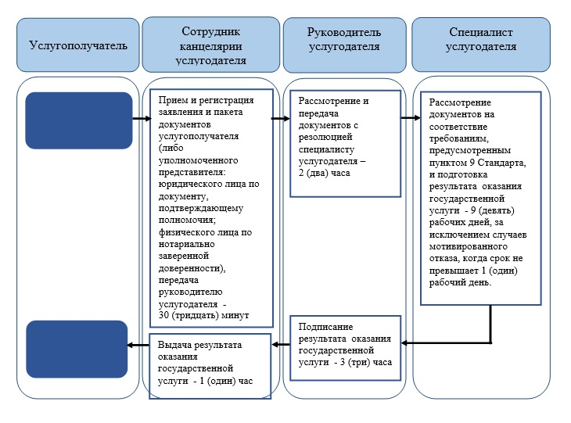

      2) при оказании государственной услуги через Государственную корпорацию

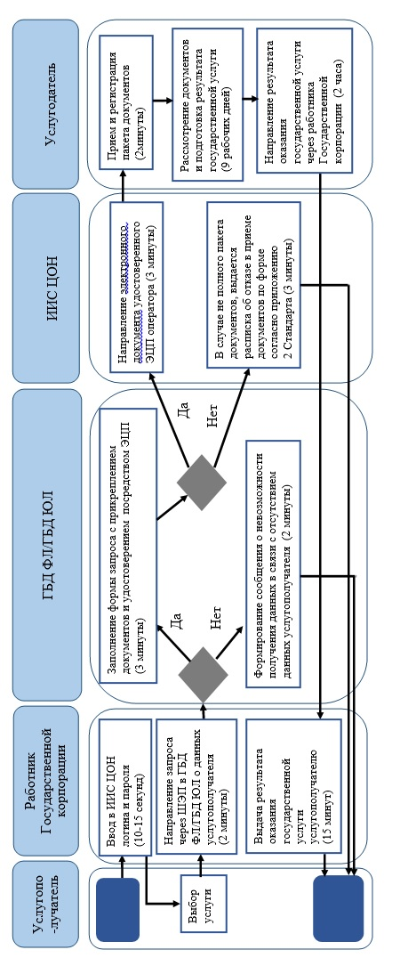

**Условные обозначения:**



© 2012. РГП на ПХВ «Институт законодательства и правовой информации Республики Казахстан» Министерства юстиции Республики Казахстан